美国GAST气动马达
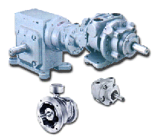
型号：2AM-NCC-16和4AM-NRV-22B
- 常见用途：油漆和涂料搅拌

性能/型号 | 2AM-NCC-16 | 4AM-NRV-22B
转向 | 单向旋转 | 双向旋转
输出功率（KW） | 0.68 | 1.3
最高转速(rpm) | 3000 | 3000
最大功率时扭矩（Nm） | 2.2 | 4.1
最大扭矩(Nm) | 3.05 | 6.3
耗气量(m³/h) | 49.5 | 132.5
参考价格（元） | 1900 | 2760

现货供应，量大价格从优！！！

